**ĐẠI HỌC QUỐC GIA THÀNH PHỐ HỒ CHÍ MINH  
TRƯỜNG ĐẠI HỌC CÔNG NGHỆ THÔNG TIN**

🙢🙢🙢🙢🙢🙢🙢🙢🙢**🙠~🕮~🙢**🙢🙢🙢🙢🙢🙢🙢🙢🙢

**BÁO CÁO ĐỒ ÁN**

|  |
| --- |
| ĐỒ ÁN: LẬP TRÌNH GAME  LẮC XÚC XẮC MAY MẮN |

|  |
| --- |
| NHÓM THỰC HIỆN: NHÓM 7 |
| GIẢNG VIÊN HƯỚNG DẪN: LÊ MINH KHÁNH HỘI |
| LỚP: NT106.M21 |

**THÀNH PHỐ HỒ CHÍ MINH – 2022**

# THÔNG TIN NHÓM

* **Danh sách thành viên**

|  |  |  |
| --- | --- | --- |
| HỌ VÀ TÊN | VAI TRÒ | MÃ SỐ SINH VIÊN |
| Đỗ Phi Sơn | Leader | 20521839 |
| Phạm Đình Công | Member | 20521144 |
| Trần Ngọc Quý | Member | 20521817 |
| Trần Văn Quý | Member | 20521818 |
| Hồ Minh Hào | Member | 20521290 |

**(https://github.com/dophison/NT105.M21.Group7.git)**

# NỘI DUNG CÁC BUỔI HỌP NHÓM

## Buổi họp thứ 1:

* Chọn nội dung làm đồ án: Game Lắc xúc xắc may mắn.
* Tham khảo chương trình, code mẫu trên mạng.

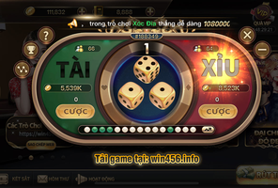



* Phác thảo căn bản những phần nội dung cần làm.
* Phân công vai trò cho từng thành viên.

## Buổi họp thứ 2:

* Phân tích chi tiết từng phần nội dung của đồ án.
* Vẽ phác thảo những phần chính của game bằng draw.io.

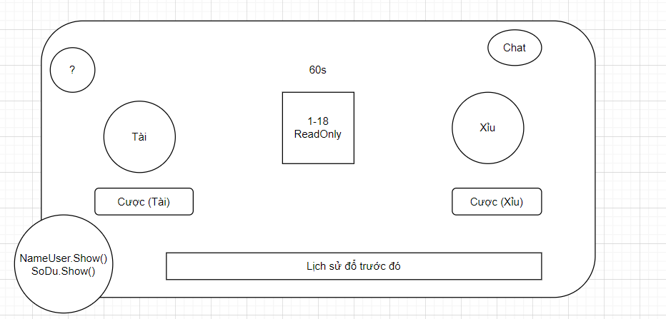

* Nghiên cứu sơ lược về những đoạn code cần thiết để xây dựng game.
* Đếm ngược thời gian.
* Tạo khung chat online.
* Lịch sử kết quả.

….

* Các đoạn code back-end.
* Các thành viên nhóm trao đổi, đóng góp ý kiến hoàn chỉnh phần giao diện game.
* Phân chia công việc cho từng thành viên nhóm.

|  |  |  |
| --- | --- | --- |
| HỌ VÀ TÊN | NỘI DUNG | CHI TIẾT |
| Đỗ Phi Sơn | Thuyết trình | Source code + GUI |
| Phạm Đình Công | Power Point |
| Trần Ngọc Quý | Flow | Network Stack |
| Trần Văn Quý | User stories |
| Hồ Minh Hào |

* Đặt deadline cho các công việc được giao.
* Biên soạn tiêu chí đánh giá thành viên cho việc chấm điểm cuối kỳ.

## Buổi họp thứ 3:

* Kiểm tra tiến độ làm đồ án của các thành viên nhóm, hoàn thành phác thảo các phần:
* User stories.
* Sơ đồ thuật toán chức năng game.
* Power point thuyết trình.
* Báo cáo đồ án.
* Góp ý, chỉnh sửa, bổ sung để hoàn thiện phần đồ án giữa kỳ.
* Đặt deadline mới cho các thành viên nhóm để hoàn thành các phần còn lại của đồ án, chuẩn bị cho báo cáo giữa kỳ.

## Buổi họp thứ 4:

* Kiểm tra tiến độ làm đồ án của các thành viên nhóm, họp offline.
* Góp ý, chỉnh sửa, bổ sung để hoàn thiện từng phần của chương trình.
* Những bạn làm về multiplayer chưa làm được.
* Đặt deadline mới cho các thành viên nhóm để hoàn thành các phần còn lại của đồ án.
* Hoàn thành phần đăng nhập, database và phần nội dung trò chơi – play game.

## Buổi họp thứ 5:

* Kiểm tra tiến độ làm đồ án của các thành viên nhóm, họp offline.
* Góp ý, chỉnh sửa, bổ sung để hoàn thiện từng phần của chương trình.
* Multiplay cơ bản hoàn thành, hoàn thiện tính năng đồng bộ thời gian giữa server và player, đồng thời multiplayer chat vẫn còn gặp trục trặc khi kết hợp code với chương trình chính.
* Cố gắng cùng nhau fix bug để hoàn thành tốt nhất đồ án. Có sự phân công lại giữa các thành viên.

|  |  |
| --- | --- |
| HỌ VÀ TÊN | NỘI DUNG |
| Đỗ Phi Sơn | Thuyết trình, Báo cáo, Fix bug, SignIn() |
| Phạm Đình Công | PlayGame() |
| Trần Ngọc Quý | Power Point |
| Trần Văn Quý | Multiplayer, Syn |
| Hồ Minh Hào |

# Nội dung đã làm

## GIỚI THIỆU ĐỀ TÀI

### Lý do chọn đề tài

Đây là một trò chơi nhân phẩm cuốn hút người chơi và với mô típ giải trí đơn giản, đề tài mới mẻ, phù hợp với mọi lứa tuổi.

### Mục tiêu đề tài

* Phát triển trò chơi tung xúc xắc truyền thống lên tầm cao mới.
* Tạo môi trường giải trí sau những giờ làm việc căng thẳng.
* Phổ biến rộng rãi đến với mọi người.

### Giới thiệu đề tài (nếu là game cần giới thiệu luật chơi, hướng dẫn chơi, khi nào kết thúc trò chơi/khi nào thắng game)

*Luật chơi/ Hướng dẫn:*

* Người chơi cần chọn một trong hai sự lựa chọn là Tài hoặc Xỉu.
* Chọn số xu cần đặt trong khoảng thời gian đếm ngược – 60s và xác nhận đặt.
* Thời gian đếm ngược kết thúc thì sẽ hiện thị kết quả của 3 viên xúc xắc, nếu số điểm của tổng 3 viên lớn hơn 10 sẽ là Tài, ngược lại là Xỉu. (Khi thời gian đếm ngược kết thúc người chơi sẽ không thể tham gia đặt cược cho đến phiên tiếp theo.)
* Nếu người chơi dự đoán đúng Tài hoặc Xỉu thì sẽ được nhân đôi số xu đã đặt, ngược lại người chơi sẽ đánh rơi số xu đã đặt trước đó. (nếu không đặt cược thì sẽ không bị trừ đi số dư tài khoản.)
* Số dư tài khoản hết thì sẽ không còn tham gia cược được nữa.

### Tính năng của đề tài

* Trò chuyện: Hiển thị khung chat để người chơi có thể giao tiếp với nhau.
* Chức năng quản lý tài khoản người dùng.
* Giải trí, kích thích khả năng suy luận.

## GIAO DIỆN PHÁT THẢO VÀ LUỒNG CỦA ỨNG DỤNG



*Giao diện đăng nhập:*

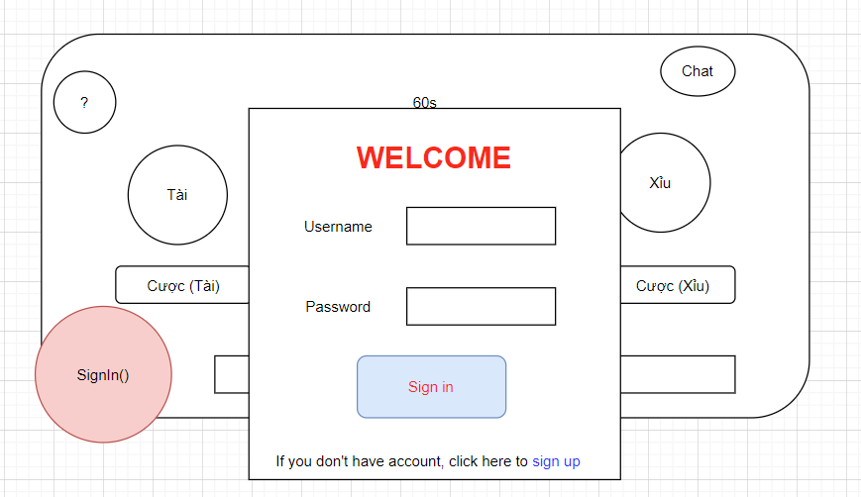

Hình 1: Đăng nhập

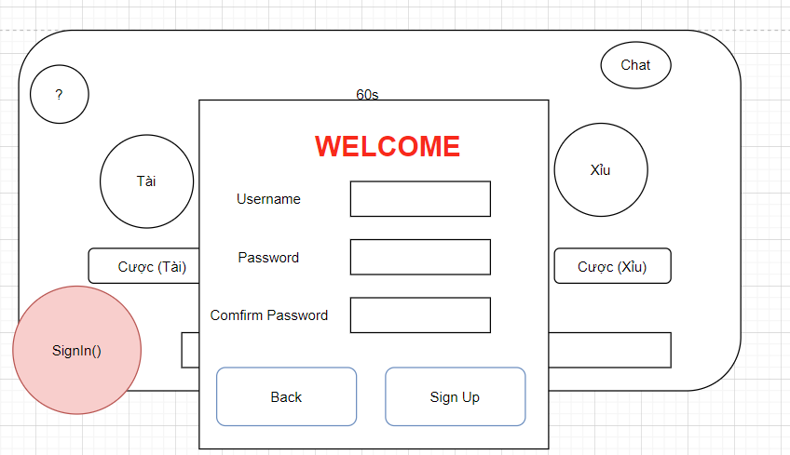

Hình 2: Đăng ký

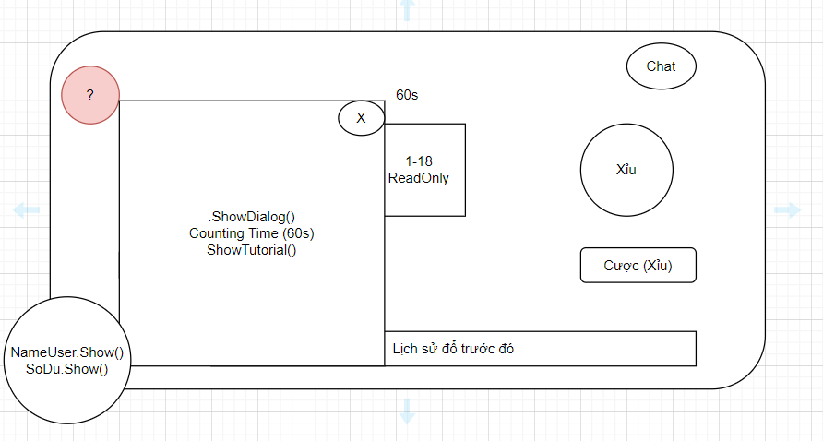

Hình 3: Hướng dẫn chơi

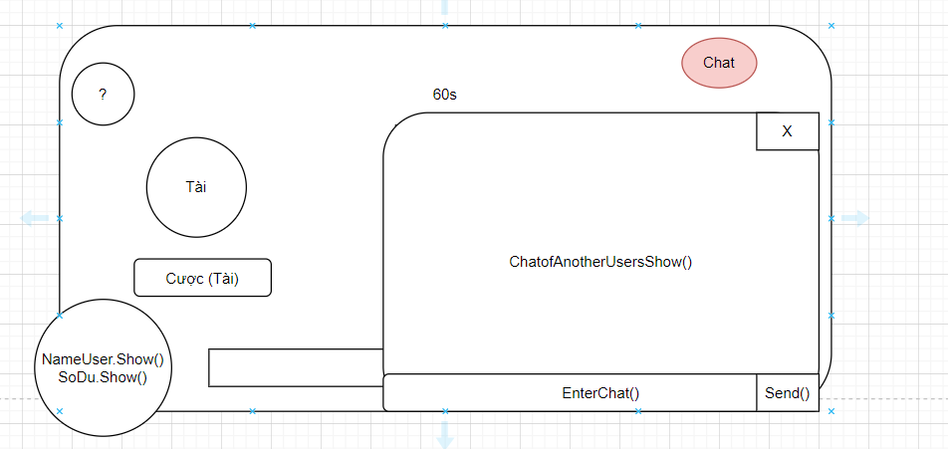

Hình 4: Bật Chat

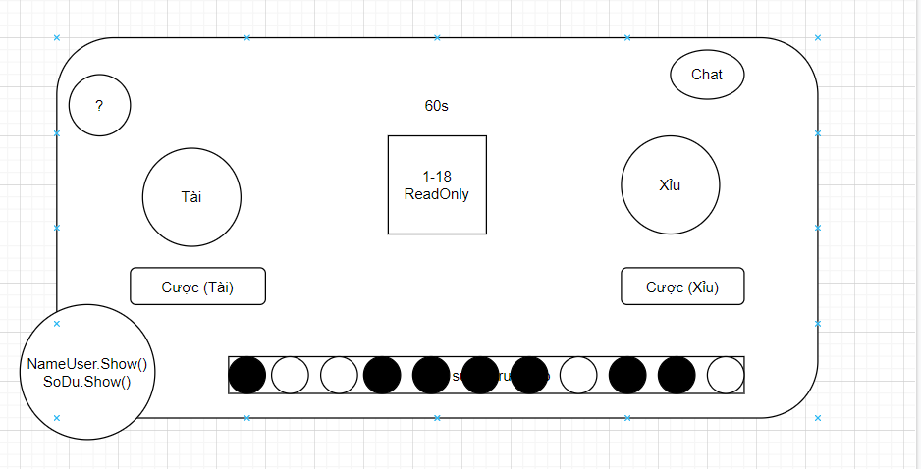

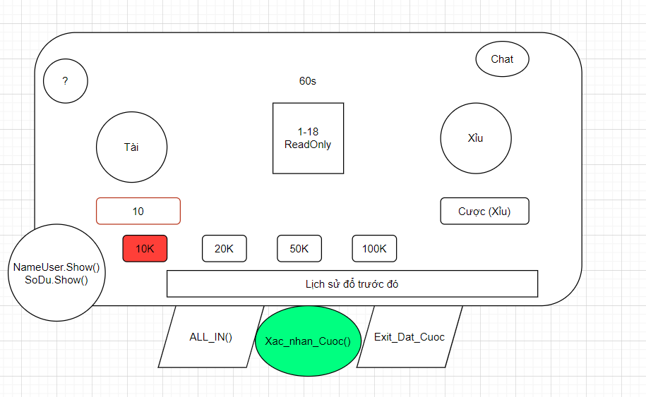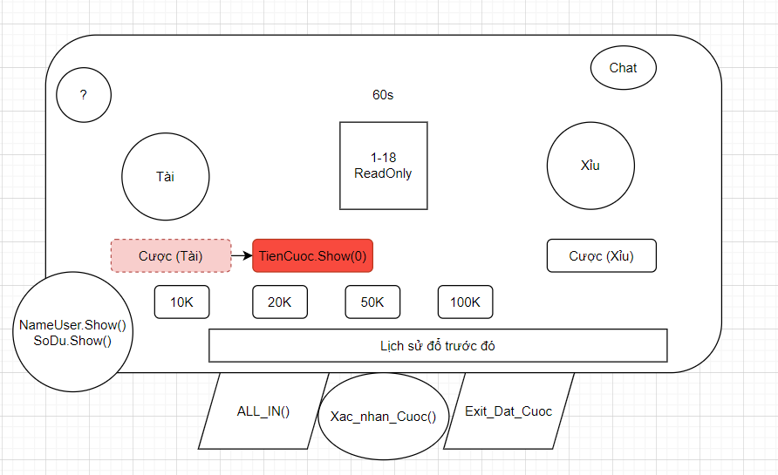Hình 5: Lịch sử đổ

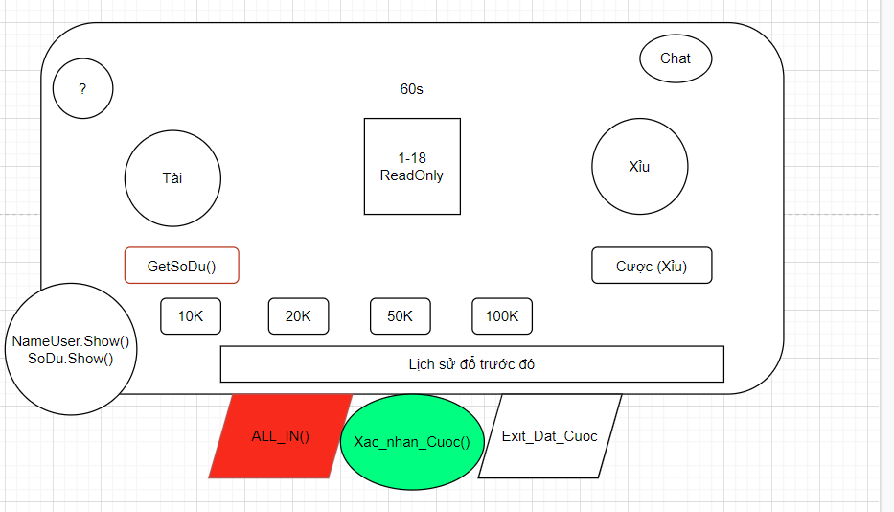

Hình 6: Quá trình đặt cược

*Từng bước hoàn thiện:*

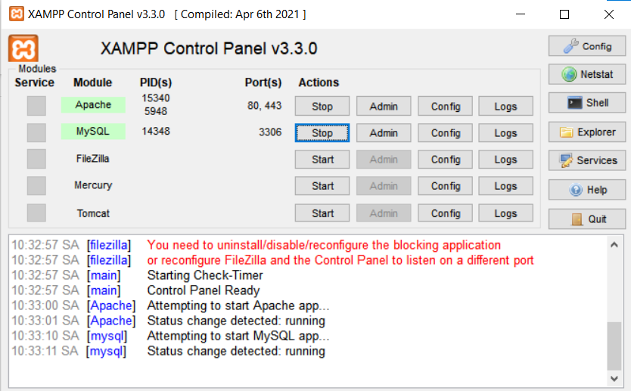

Hình 7: Mở XAMPP chạy server database

Hình 8: Database in localhost save login information

## Giao diện hoàn chỉnh

*Giao diện đăng nhập:*

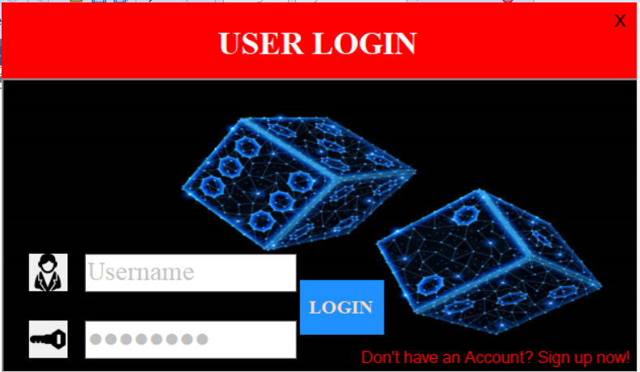

Hình 9: Giao diện đăng nhập

Nếu chưa có tài khoản thì click vào Sign up now!

Hình 10: Nhập sai thông tin đăng nhập

*Giao diện đăng ký:*

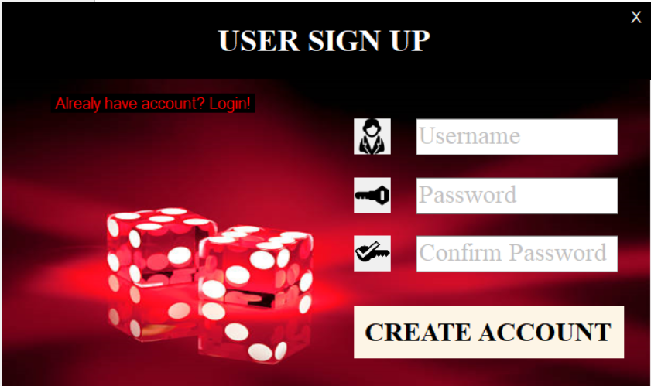

Nếu đã có tài khoản thì click vào Login!

Hình 11: Giao diện đăng ký

*Giao diện chơi game và các chức năng:*

*Hình 12: Giao diện màn hình chính.*

*Hình 13: Nhấn button user sẽ mở giao diện thông tin người chơi.*

*Hình 14: Nhấn button* ***?*** *sẽ mở giao diện cách chơi.*

*Hình 15: Lịch sử đổ của từng ván chơi.*

**-**Kết quả theo thứ tự các chấm lần lượt là **“XỈU” | “TÀI” | “TÀI” | “TÀI”   
-**Được thể hiện qua tổng giá trị 3 xúc xắc.

*Các bước chơi game:*

-Trên giao diện chính của game có 2 nút “bet”, người chơi chỉ có thể chọn 1 trong 2 nút để có thể xác định chọn “TÀI” | “XỈU và đặt tiền để chơi.

*Hình 16: Giao diện khi chọn nút “bet” bên “TÀI”.*

-Khi đã nhấn “bet” ta có thể chọn các giá tiền muốn đặt (tùy thuộc vào số tiền hiện có) hoặc muốn chơi tất tay 1 ván thì có thể nhấn “ALL IN” để đặt cược hết số tiền đang có (nhưng phải có tiền).

-Đặt cược 20k vào TÀI

-Thắng kèo TÀI và tài khoảng được cộng thêm 20k.

-Bạn muốn chơi tất tay nên chọn ALL IN vào TÀI.

-Nhưng lần này thua và bạn mất hết số tiền đặt cược.

## NETWORK STACK

* **USER STORIES**
* Là một người chơi tôi muốn có khung chat để có thể giao tiếp và tương tác, chia sẻ khả năng suy luận với nhau.
* Là một người chơi tôi muốn có hồ sơ của mình để viết các thông tin cá nhân, phần trăm thắng, tỉ lệ thua.
* Tôi muốn có thể vào bất cứ lúc nào để chơi.
* Là một người chơi tôi muốn có chức năng để thông tin tài khoản (số dư) của mình là riêng tư.
* Là một người chơi tôi muốn có chức năng báo cáo tài khoản người dùng khác để khi phát hiện có những hành vi gian lận tôi có thể báo cáo cho quản trị viên.
* Là một người chơi tôi muốn có chức năng ngưng hiển thị chat (trong khoảng thời gian nhất định) để ngăn những người chơi có những ngôn ngữ không đúng chuẩn mực ảnh hưởng đến lựa chọn của tôi.
* Là một người chơi tôi muốn có chức năng hướng dẫn để có thể chơi game dễ dàng hơn khi mới bắt đầu.
* Là một người chơi, tôi muốn thường xuyên có sự kiện, minigame để tôi có thể kiếm được nhiều xu trong game hơn.

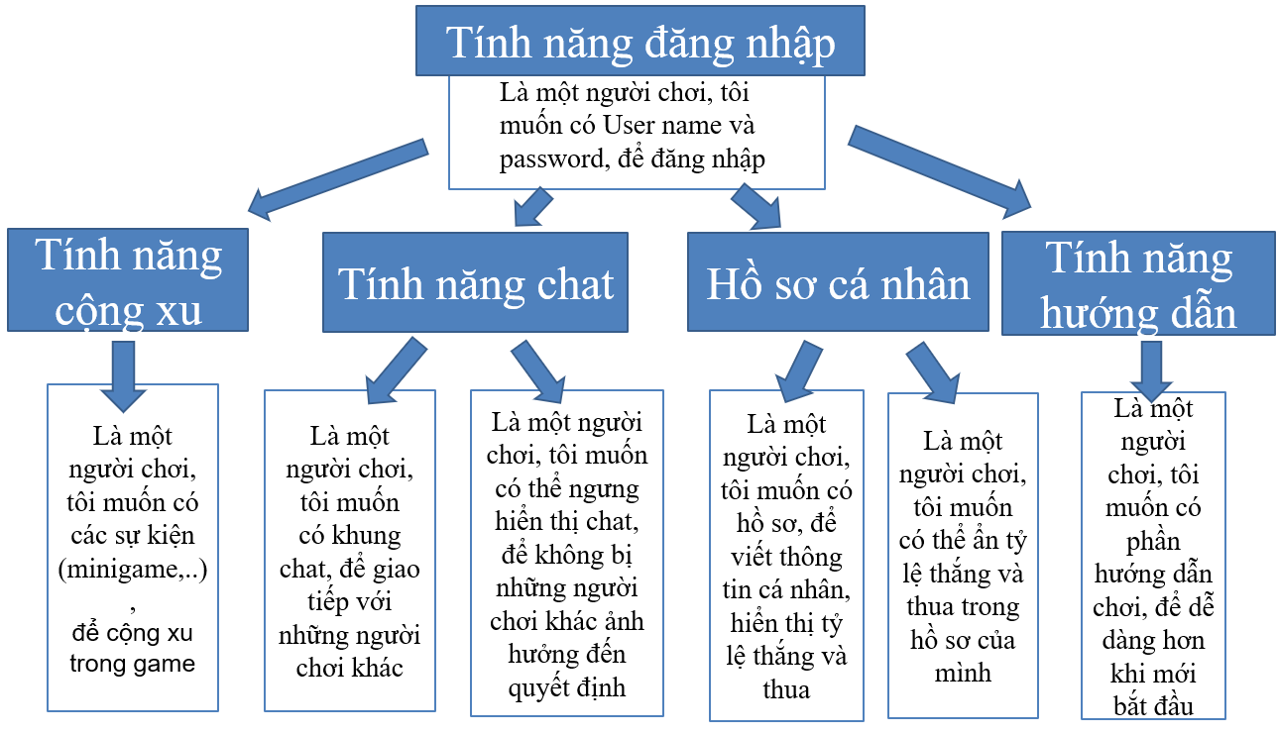

Hình 12: Sơ đồ cây

# TIÊU CHÍ ĐÁNH GIÁ THÀNH VIÊN

|  |  |  |  |  |
| --- | --- | --- | --- | --- |
| Điểm  Tiêu chí | 90-100(%) | 70-90(%) | 50-70(%) | <50% |
| Tinh thần trách nhiệm | Hoàn thành tốt công việc, đúng hạn và có hiệu quả. | Hoàn thành công việc nhưng còn có vi phạm nội quy. | Hoàn thành công việc qua loa sơ sài, thường xuyên vi phạm nội quy. | Không hoàn thành công việc nhiều lần. |
| Khả năng hợp tác | Hoà đồng, thân thiện, giúp đỡ bạn bè, không gây chia rẽ, thường xuyên đóng góp vào công việc chung của nhóm. | Tôn trọng ý kiến lẫn nhau, hay đóng góp vào công việc chung nhưng vẫn chưa đủ. | Ít có ý kiến, làm việc riêng lẻ độc lập, thiếu tinh thần hợp tác. | Không tôn trọng thành viên khác, không đóng góp ý kiến gây chia rẽ nội bộ. |
| Chuyên cần | Tham gia đầy đủ các hoạt động của nhóm, tích cực, đúng thời gian. | Tham gia đủ các hoạt động của nhóm nhưng còn đi trễ hoặc quên thiết bị, dụng cụ. | Vắng nhiều buổi và thường xuyên đi trễ. | Không tham gia các hoạt động chung của nhóm. |

|  |  |  |  |
| --- | --- | --- | --- |
| Tiêu chí  Thành viên | Tinh thần trách nhiệm | Khả năng hợp tác | Chuyên cần |
| Đỗ Phi Sơn | 100 | 100 | 100 |
| Đình Công | 100 | 100 | 100 |
| Hồ Minh Hào | 100 | 100 | 100 |
| Trần Ngọc Quý | 100 | 100 | 99(trễ) |
| Trần Văn Quý | 100 | 100 | 99(trễ) |